- Вожатые из Лианозова вошли в финал конкурса профессионального мастерства
- Жители Лианозова прослушали лекцию про антитеррористическую безопасность
- Собянин: В Москве запущена новая линия по выпуску недорогих жизненно важных лекарств

Вожатые из Лианозова вошли в финал конкурса профессионального мастерства
15:29, 2 Декабрь 2015
Метки: ОбществоРодителям

Городской этап конкурса профессионального мастерства «Вожатый и его Команда» начался 1 декабря во Дворце пионеров на Воробьёвых горах. В финал прошли две команды от СВАО: из Отрадного и Лианозова.
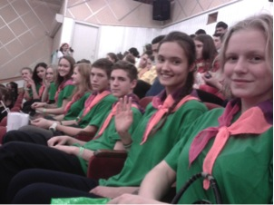
Вожатые из Лианозова вошли в финал конкурса профессионального мастерства
Межрайонные этапы конкурса собрали более 100 команд, из них на городском этапе встретились только 32 команды-участницы.
Ребятам предстояло показать себя дружным и единым коллективом. Пройдя ряд испытаний командного духа, ребята подтверждали своё право на то, чтобы попасть в финал.
Все испытания на этом пути успешно прошли две команды от СВАО: ГБОУ СОШ номер 1370 «Ус Единство», которую возглавляет старший вожатый Александр Эдуардович Дубинский, и отряд гимназии № 1573 «Триколор». Им руководит старшая вожатая Ольга Геннадьевна Краснова, занявшая 1 место в межрайонном этапе «Лианозово».
Текст: Анна Пак ссылка на газету http://gazeta-lianozovo.ru/?p=9829

